Лабораторная работа №12

Дисциплина: Имитационное моделирование

Пронякова Ольга Максимовна

Содержание

# 1 Цель работы

Рассмотреть ненадёжную сеть передачи данных, состоящую из источника, получателя.

# 2 Выполнение лабораторной работы

Основные состояния: источник (Send), получатель (Receiver). Действия (переходы): отправить пакет (Send Packet), отправить подтверждение (Send ACK). Промежуточное состояние: следующий посылаемый пакет (NextSend). Зададим декларации модели(рис.1).

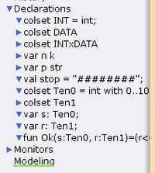

Рис. 1: Декларации

Состояние Receiver имеет тип DATA и начальное значение 1"" (т.е. пустая строка, поскольку состояние собирает данные и номер пакета его не интересует). Состояние NextSend имеет тип INT и начальное значение 11. Поскольку пакеты представляют собой кортеж, состоящий из номера пакета и стро- ки, то выражение у двусторонней дуги будет иметь значение (n,p). Кроме того, необходимо взаимодействовать с состоянием, которое будет сообщать номер следующего посылаемого пакета данных. Поэтому переход Send Packet соединяем с состоянием NextSend двумя дугами с выражениями n. Также необходимо получать информацию с подтверждениями о получении дан- ных. От перехода Send Packet к состоянию NextSend дуга с выражением n, обратно — k.

Зададим промежуточные состояния (A, B с типом INTxDATA, C, D с типом INTxDATA) для переходов: передать пакет Transmit Packet (передаём (n,p)), передать подтверждение Transmit ACK (передаём целое число k). Добавляем переход получения пакета (Receive Packet). От состояния Receiver идёт дуга к переходу Receive Packet со значением той строки (str), которая находится в состоянии Receiver. Обратно: проверяем, что номер пакета новый и строка не равна стоп-биту. Если это так, то строку добавляем к полученным данным. Кроме того, необходимо знать, каким будет номер следующего пакета. Для этого добавляем состояние NextRec с типом INT и начальным значением 11 (один пакет), связываем его дугами с переходом Receive Packet. Причём к переходу идёт дуга с выражением k, от перехода — if n=k then k+1 else k. Связываем состояния B и C с переходом Receive Packet. От состояния B к переходу Receive Packet — выражение (n,p), от перехода Receive Packet к состоянию C — выражение if n=k then k+1 else k. От перехода Receive Packet к состоянию Receiver: if n=k andalso p<>stop then str^p else str (если n=k и мы не получили стоп-байт, то направляем в состояние строку и к ней прикрепляем p, в противном случае посылаем толко строку). На переходах Transmit Packet и Transmit ACK зададим потерю пакетов. Для этого на интервале от 0 до 10 зададим пороговое значение и, если передаваемое значение превысит этот порог, то считаем, что произошла потеря пакета, если нет, то передаём пакет дальше. Для этого задаём вспомогательные состояния SP и SA с типом Ten0 и начальным значением 18, соединяем с соответствующими переходами.(рис.2).

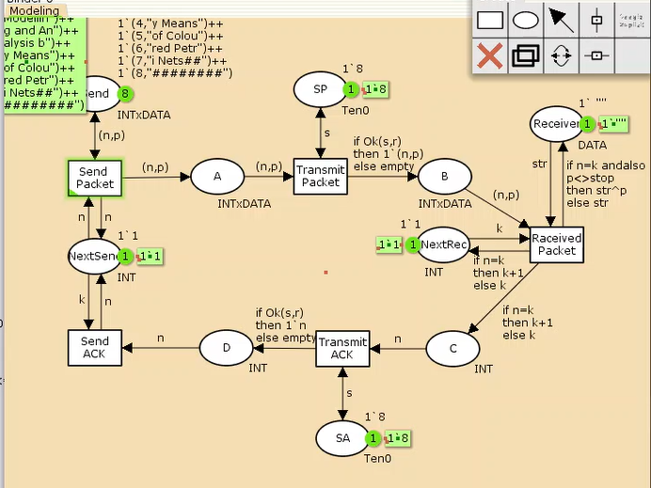

Рис. 2: Модель простого протокола передачи данных

Таким образом, получим модель простого протокола передачи данных. Пакет последовательно проходит: состояние Send, переход Send Packet, состоя- ние A, с некоторой вероятностью переход Transmit Packet, состояние B, попадает на переход Receive Packet, где проверяется номер пакета и если нет совпадения, то пакет направляется в состояние Received, а номер пакета передаётся после- довательно в состояние C, с некоторой вероятностью в переход Transmit ACK, далее в состояние D, переход Receive ACK, состояние NextSend (увеличивая на 1 номер следующего пакета), переход Send Packet. Так продолжается до тех пор, пока не будут переданы все части сообщения. Последней будет передана стоп- последовательность(рис.3).

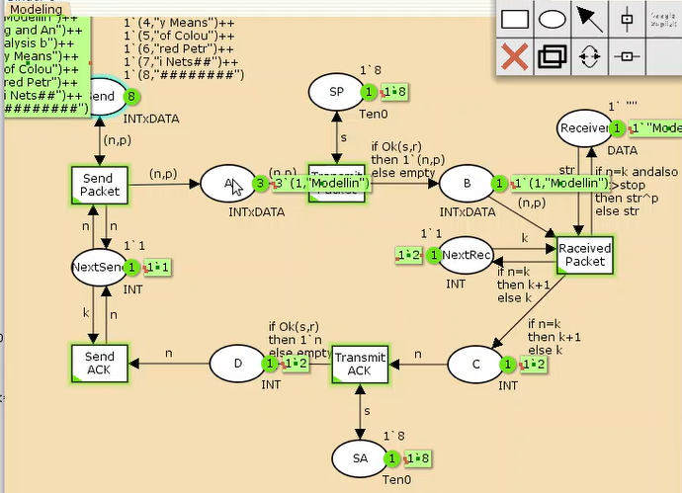

Рис. 3: запуск Модели простого протокола передачи данных

Сформировала отчет о пространстве состояний(рис.4).

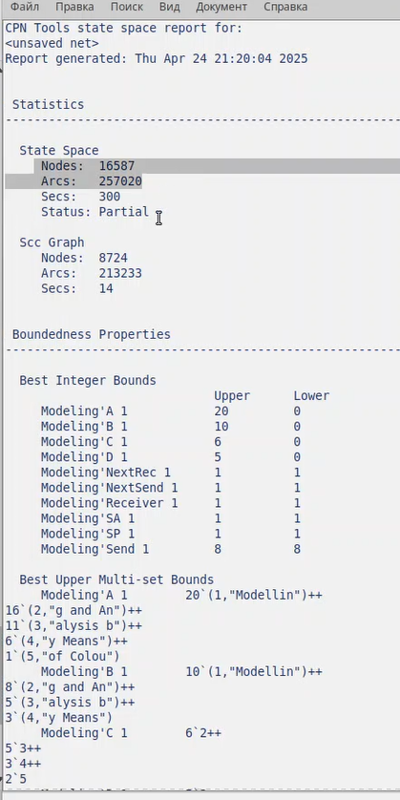

Рис. 4: Отчет о пространстве состояний

# 3 Выводы

Рассмотрела ненадёжную сеть передачи данных, состоящую из источника, получателя.

# Список литературы